**茶病害虫防除情報**

**【第　18　号】**　　　　　　　 　令和6年8 月28日

鹿児島県経済連・肥料農薬課

**台風10号の暴風雨、秋雨による多雨・多湿の気象**

**台風後秋芽生育後期の病害特別防除対策**

厳しい猛暑が続く中でのお茶づくりご苦労様でした。来年産茶に向け秋の茶園管理に努められていることと思います。今年の秋芽生育期の8月は下旬までは猛暑炎天が続きましたが、今回非常に強い台風10号が本県に襲来直撃の予報で、現在風雨が強くなってきました。台風は進行速度が遅く、長時間の暴風雨の予想となっています。茶園の秋芽はこれまでの栽培管理状況で様々ですが、概ね秋芽生育期の後半状態で、罹病性品種の「やぶきた」などは炭疽病、網もち病などはまだ感染しやすい状態で、この台風による降雨で多発生することが推察されます。また輪斑病、新梢枯死症、斑点細菌病などは台風による暴風雨での傷感染も懸念されます。また、この時期以降秋雨前線の影響などで多雨・多湿の気象条件になると、最近発生が増加傾向の網もち病の多発生の恐れもあります。このため台風後は速やかにこれらの病害の防除対策をすすめてください。

* **秋芽生育後半の病害の発生と防除法**

**炭疽病**は、二・三番茶の発病葉から伝染し、秋芽の萌芽～5葉期頃迄感染します。伝染源病葉は、三番茶期までの発病はやや少なかったですが、台風10号による暴風雨が長引き、さらに今後も

秋雨等で降雨が多くなると感染が多くなり、多発生する恐れがあります。薬剤防除は秋芽生育期では一般に予防剤と治療剤DMI剤の順の体系防除がすすめられ、現在は概ね2回目の治療剤DMI剤(ｲﾝﾀﾞｰ　ｵﾝﾘｰﾜﾝ)の散布時期と思われます。まだ2回目防除を実施していない茶園では、台風による降雨などで、感染がかなり生じることが考えられますので治療剤を早急に散布し防除を進めてください。また、今後も秋雨前線の影響で曇雨天傾向が暫らく続く気象予報も考えられますので、特に防除情報第16号でお報せした新防除技術のﾀﾞｺﾆｰﾙ1000とｲﾝﾀﾞｰﾌﾛｱﾌﾞﾙまたはｵﾝﾘｰﾜﾝﾌﾛｱﾌﾞﾙを混用して散布する新防除法は極めて有効と思われます。

**輪斑病**は一般に摘採・整枝時の切口から感染しますが、台風による暴風雨による傷口からも感染します。また、**新梢枯死症**は葉柄の傷口などから感染しますので、この時期の台風による暴風雨後に発生が多くなります。このため台風直前または直後の防除が有効です。

**網もち病**は秋芽の生育後半(3－5葉期)の8月下～9月初旬頃雨天・多湿条件が続くと菌(担胞子)が飛散して感染します。また、秋芽の生育が遅く8月下旬から9月中旬になるような園で感染しやすいです。感染後約2ヶ月位の潜伏期を経て葉裏に白い網目状病斑を発病します。11月頃発病に気づいても対処法はありません。DMI剤などで炭疽病と同時防除もできますが、これまで発生の多い地域や園ではさらに4－5葉期頃に銅水和剤を追加散布し、防除します。

**斑点細菌病　かいよう病　（写真）**

比較的に柔らかい新成葉が台風による暴風雨で感染し、いずれも暗褐色不定形の小病斑を発病します。「あさつゆ」「ゆたかみどり」などで発生しやすく、幼木園の発生が多いようです。

* **台風後今後の具体的な病害薬剤防除方法**

|  |  |
| --- | --- |
| **対象病害・秋芽状況・防除状況** | **具体的薬剤防除の方法** |
| **炭疽病　新梢枯死症　網もち病**  **秋芽萌芽―2葉期 頃の生育初期園**  **防除未実施園**  **(台風・降雨持続　感染後の対策)**    **秋芽3－4葉期の生育後期園**  **2回目防除未実施園**  **(台風・降雨持続　感染後の対策)** | **治療剤先発防除法(既に感染状態のため治療剤を最初に散布)**  1回目（萌芽－2葉期）ｲﾝﾀﾞｰﾌﾛｱﾌﾞﾙ 5000～8000倍  又はｵﾝﾘｰﾜﾝﾌﾛｱﾌﾞﾙ 2000～3000倍  　　　　　2回目（3－4葉期） ﾀﾞｺﾆｰﾙ1000 700～1000倍  　　　　　　　　　　　　　　　ﾌﾛﾝサイドSC　2000倍  **予防剤・治療剤混用散布法　(新普及情報)**  3－4葉期　 ﾀﾞｺﾆｰﾙ1000 700～1000倍　　＋  ｲﾝﾀﾞｰﾌﾛｱﾌﾞﾙ 5000～8000倍 又は  ｵﾝﾘｰﾜﾝﾌﾛｱﾌﾞﾙ2000～3000倍混用散布  **治療剤優先防除法(既に感染状態のため治療剤を最初に散布)**  3－4葉期 ｲﾝﾀﾞｰﾌﾛｱﾌﾞﾙ 5000～8000倍又は  ｵﾝﾘｰﾜﾝﾌﾛｱﾌﾞﾙ 2000～3000倍  **予防剤・治療剤混用散布法　(新防除法)**  3－4葉期　 ﾀﾞｺﾆｰﾙ1000 700～1000倍　＋  ｲﾝﾀﾞｰﾌﾛｱﾌﾞﾙ 5000～8000倍 又は  ｵﾝﾘｰﾜﾝﾌﾛｱﾌﾞﾙ2000～3000倍混用散布 |
| **輪斑病　新梢枯死症**  **（台風直後対策）** | **台風後早め散布防除法　（台風明け3日以内）**  ｶｽﾐﾝﾎﾞﾙﾄﾞｰ　500～1000倍  ｶｯﾊﾟｰｼﾝ水和剤　500～1000倍  ｱﾐｽﾀｰ20ﾌﾛｱﾌﾞﾙ　2000倍  ﾅﾘｱWDG　2000倍  　　　　　　　　　　　ﾌｧﾝﾀｼﾞｽﾀ顆粒水和剤　3000倍 |
| **網もち病　(炭疽病と同時防除)**  **秋芽3－4葉期**  **多発生の恐れがある園**  **秋芽4－5葉期** | **慣行防除法(栽培暦)　（確実な実施）**  2回目(3－4葉期)　ｲﾝﾀﾞｰﾌﾛｱﾌﾞﾙ5000～8000倍又は  ｵﾝﾘｰﾜﾝﾌﾛｱﾌﾞﾙ2000～3000倍  **慣行防除後さらに4－5葉期に銅水和剤を追加散布**  銅水和剤・・・ｸﾌﾟﾛｼｰﾙﾄﾞ　1000倍  ｺｻｲﾄﾞ3000　1000倍  Zﾎﾞﾙﾄﾞｰ　400～500倍  　　　　　　　　　　　　　　ﾌｼﾞﾄﾞｰLﾌﾛｱﾌﾞﾙ　500倍  　　　　　　　　　　　　　　ﾑｯｼｭﾎﾞﾙﾄﾞｰ　500～1000倍  　　　　　　　　　　　　　　ﾄﾞｲﾂﾎﾞﾙﾄﾞｰA　500倍 など |
| **斑点細菌病　かいよう病** | 台風直前・直後にｶｽﾐﾝﾎﾞﾙﾄﾞｰ、銅水和剤等の散布（登録なし）が少し有効とおもわれるが、効果はあまり期待できない。 |

**台風後に発生することがある細菌性病害**

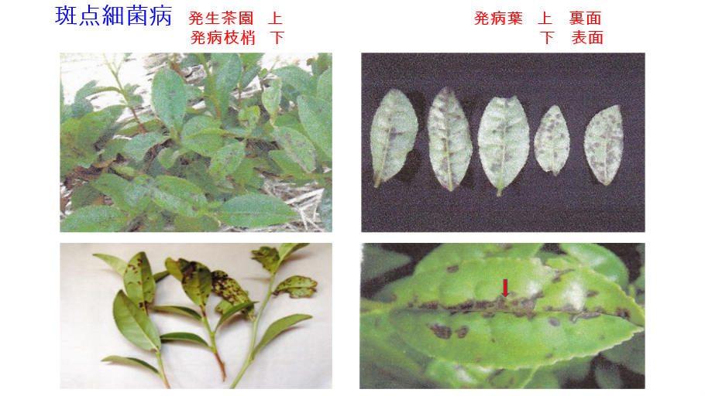

**かいよう病　　　（野中原図）**

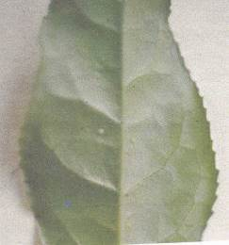　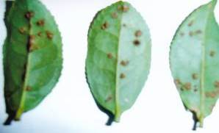

**かいよう病　初期病斑**　　　　　　　　　**成葉裏面の かいよう病　典型的病斑**